Knapp 1.250 Menschen beteiligten sich an Online-Befragung:  Attraktiver, digitaler, jünger, vielfältiger …  Peine, 15. Februar 2022. Knapp 1.250 Menschen haben teilgenommen – aus der Stadt Peine und dem Umland – die Online-Bürgerbefragung im Rahmen des Beteiligungsprozesses Zukunftswerkstatt Innenstadt lieferte wertvolle Ergebnisse: Die Befragten wünschen sich ein vielfältigeres Angebot in der Innenstadt – dieses sollte auch online auffindbar sein, mehr Freizeitangebote für Jugendliche und Familien, eine attraktiver gestaltete Innenstadt mit Sitz- und Verweilmöglichkeiten sowie besondere Events und mehr gastronomische Vielfalt.  Die Hauptgründe für einen Besuch der Innenstadt sind gezieltes Einkaufen (70 Prozent), Gastronomie (41 Prozent) und Dienstleistungen (37 Prozent) – zum Bummeln und Verweilen kommen immerhin noch 30 Prozent in die Peiner Innenstadt. Freizeit- und Kulturangebote (7 Prozent) und Events (11 Prozent) kommen zusammen auf 18 Prozent der Anlässe.  Die Anreise erfolgt überwiegend mit dem privaten PKW (64 Prozent). Bei alternativer Mobilität ist noch Luft nach oben: ÖPNV (6 Prozent), Fahrrad (11 Prozent), E-Bike (3 Prozent) oder zu Fuß (15 Prozent). Das Einkaufsverhalten der Befragten hat sich durch die Pandemie verändert: Rund 66 Prozent kaufen heute weniger in der Innenstadt ein als noch vor drei Jahren. Etwa die Hälfte der Befragten informiert sich online vor dem Innenstadtbesuch. Die meisten (53 Prozent) versuchen viel vor Ort zu kaufen, um die lokalen Händler zu unterstützen, doch ebenso viele kaufen auch vermehrt online ein – auch wenn die Geschäfte in der Innenstadt inzwischen wieder geöffnet sind.  Fast die Hälfte der Befragten (47 Prozent) besuchen die Innenstadt nur alle zwei Wochen oder weniger, immerhin 20 Prozent einmal in der Woche und 13 Prozent (fast) täglich.  Gefragt nach den Assoziationen zur Peiner Innenstadt gab es die größte Übereinstimmung hinsichtlich leerstehender Geschäfte. Die Vitalität der Innenstadt wird von einem Großteil durch das Angebot des Einzelhandels bestimmt. Dieses wird oftmals als zu gering und einseitig wahrgenommen. Ein signifikanter Teil der Befragten verbindet mit der Peiner Innenstadt aber auch positive Eindrücke durch ehemalige oder gegenwärtige Bekannte und Freunde.  Die Stärken der Innenstadt, den sechs Arbeitsgruppen der Zukunftswerkstatt zugeordnet, verteilen sich folgendermaßen: StadtManagement (29 Prozent), StadtProfil (25 Prozent), StadtMobilität (19 Prozent), StadtQuartier (14 Prozent), StadtAktionen (12 Prozent), StadtStrategie (0 Prozent).  Die Schwächen sehen die Befragten vor allem bei der Angebotsvielfalt: StadtMangament (78 Prozent), StadtProfil (8 Prozent), StadtMobilität (6 Prozent), StadtStrategie (6 Prozent), StadtAktionen (1 Prozent).  Die Online-Befragung lief vom 13. November bis 13. Dezember 2021 – 1.241 Menschen nahmen teil, die Abschlussquote lag bei 74 Prozent – somit 900 vollständigen Fragebögen. Knapp die Hälfte der Teilnehmer ist 40 bis 64 Jahre alt, 24 Prozent zwischen 16 und 29 Jahren alt, 21 Prozent zwischen 30 und 39 Jahre alt, 2 Prozent unter 16 Jahren. Geworben wurde für die Online-Befragung in Tageszeitungen und Magazinen (Region), über Radio 38, Social Media, Info-Flyern bei lokalen Händlern, bei Arbeitnehmern Peiner Unternehmen, über die Stadtverwaltung Peine und den Landkreis Peine ebenso wie in Schulen und Jugendeinrichtungen.  Die Online-Befragung und der Beteiligungsprozess Zukunftswerkstatt Innenstadt wurde vom Beratungsunternehmen CIMA begleitet.  Hinweis: Die Zukunftswerkstatt Innenstadt ist ein gefördertes Projekt aus der EU-Aufbauhilfe REACT EU (Recovery Assistance for Cohesion and the Territories of Europe) im Rahmen des Europäischen Fonds für regionale Entwicklung (EFRE).  Peine Marketing GmbH  Die Peine Marketing GmbH ist eine 100-prozentige Tochter der Stadt Peine und seit 2003 verantwortlich für das Stadt- und Standortmarketing. Im Mittelpunkt der Tätigkeit steht die Außen- und Innenwahrnehmung der Stadt Peine. Unternehmensaufgabe ist es, zukunftsfähige Konzepte, Veranstaltungsformate und Maßnahmen vorzubereiten, zu begleiten und umzusetzen – die Stärken der Stadt und des Wirtschaftsstandortes zwischen Hannover und Braunschweig herauszuarbeiten und weiterzuentwickeln.  Abdruck honorarfrei – die Verwendung der Fotos ist frei für journalistische Zwecke zur Berichterstattung im Zusammenhang mit dem Inhalt der Pressemitteilung bei Nennung der Quelle. | 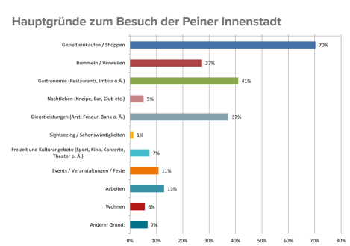  Hauptgründe für den Besuch der Innenstadt sind gezieltes Einkaufen, die Gastronomie und das Angebot an Dienstleistungen.  Grafik: ©CIMA  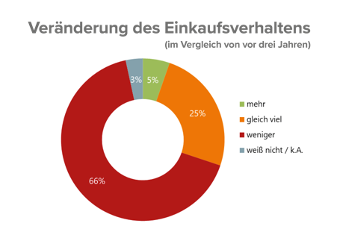  Im Vergleich zum eigenen Verhalten vor drei Jahren, kaufen 66 Prozent der Befragten weniger in Peine ein.  Grafik: ©CIMA

